Cài đặt chức năng phân trang cho ứng dụng Web MVC

Đây là chức năng rất hữu ích có trong VS 2013, tuy nhiên cần cài đặt : Click phải tên Project. Manage Nuget Packages

Cần máy tính Online, tại khung search nhập từ khóa page list.Sau khi tìm Click Install cài đặt PagedList .Mvc

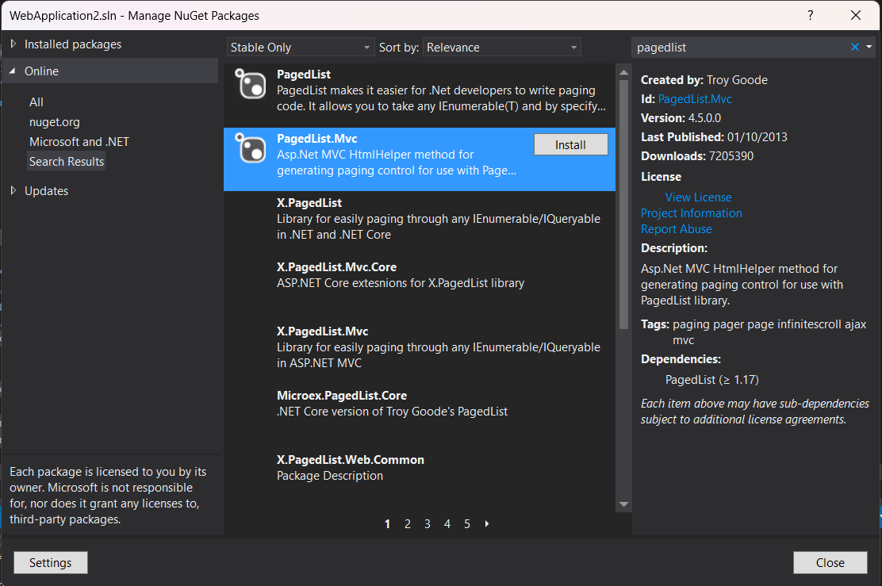

Cập nhật code cho Bookstore Controller

Trạng thái code hiện tại

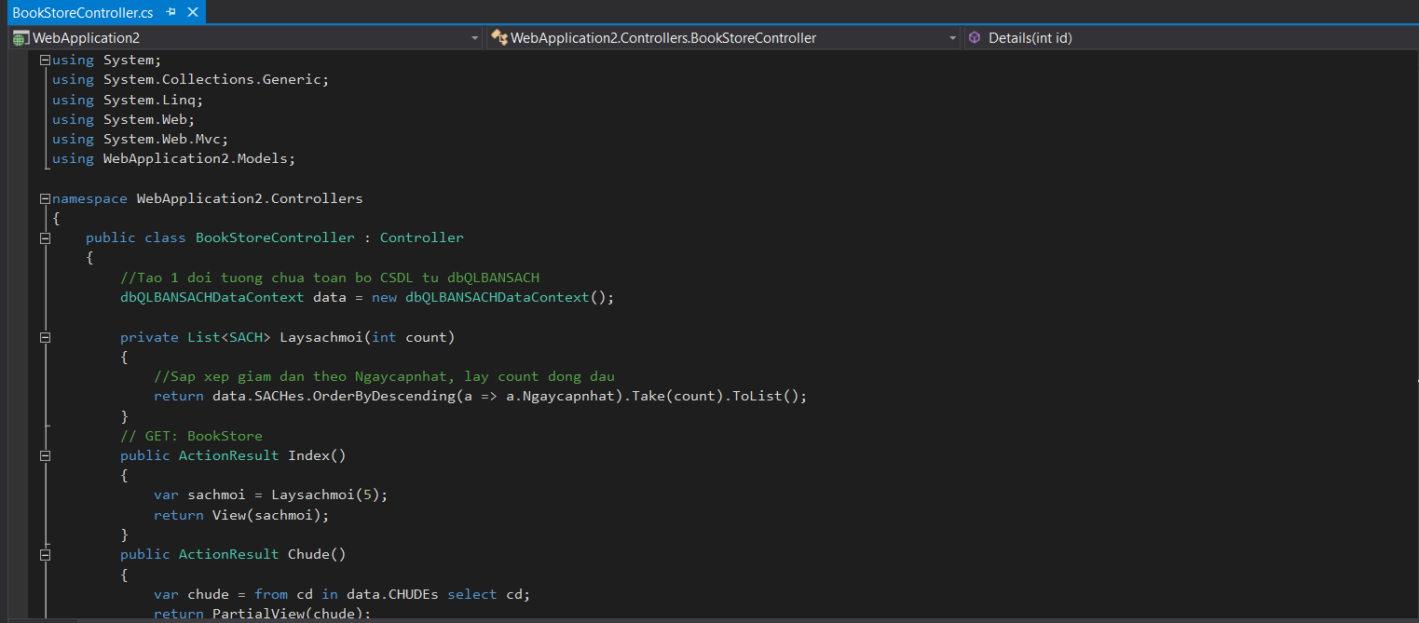

Trạng thái code được cập nhật

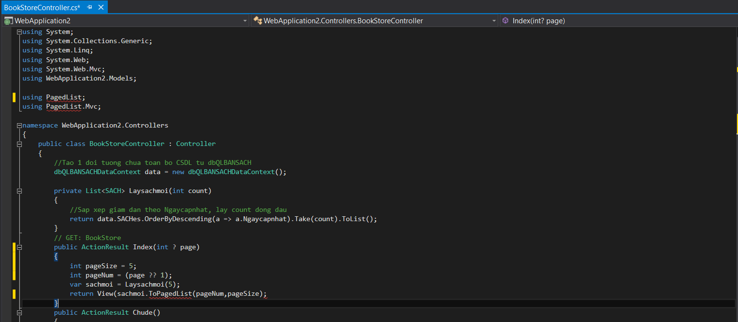

Cập nhật View: Index.cshtml

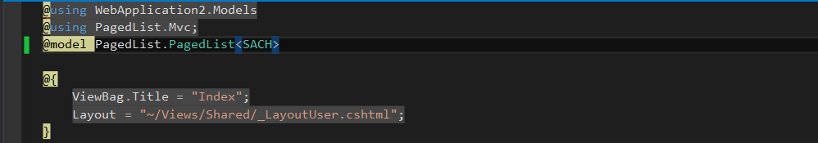

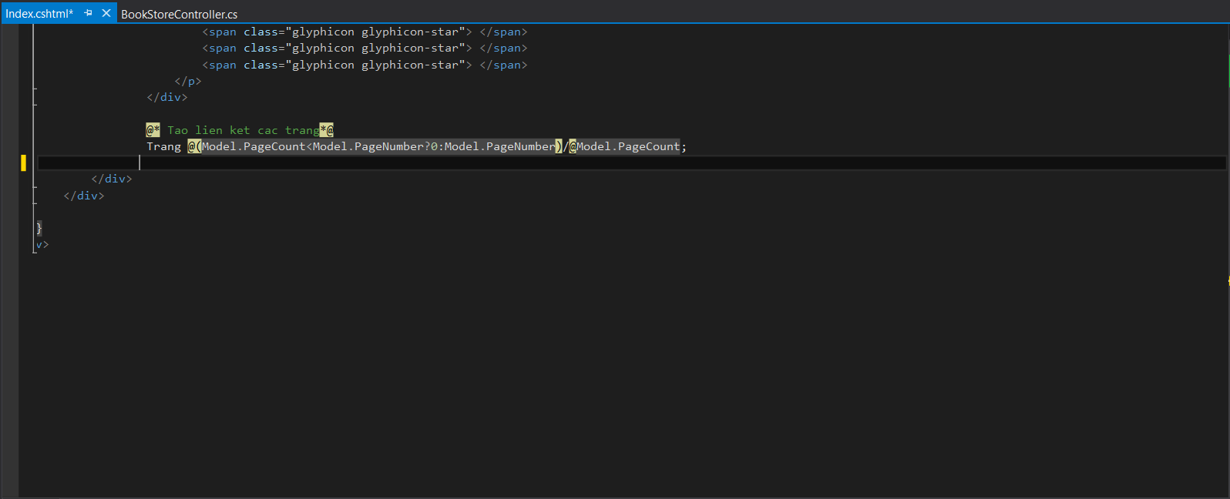

Cập nhật thanh menu các trang ( Cập nhật View Index.cshtml)

